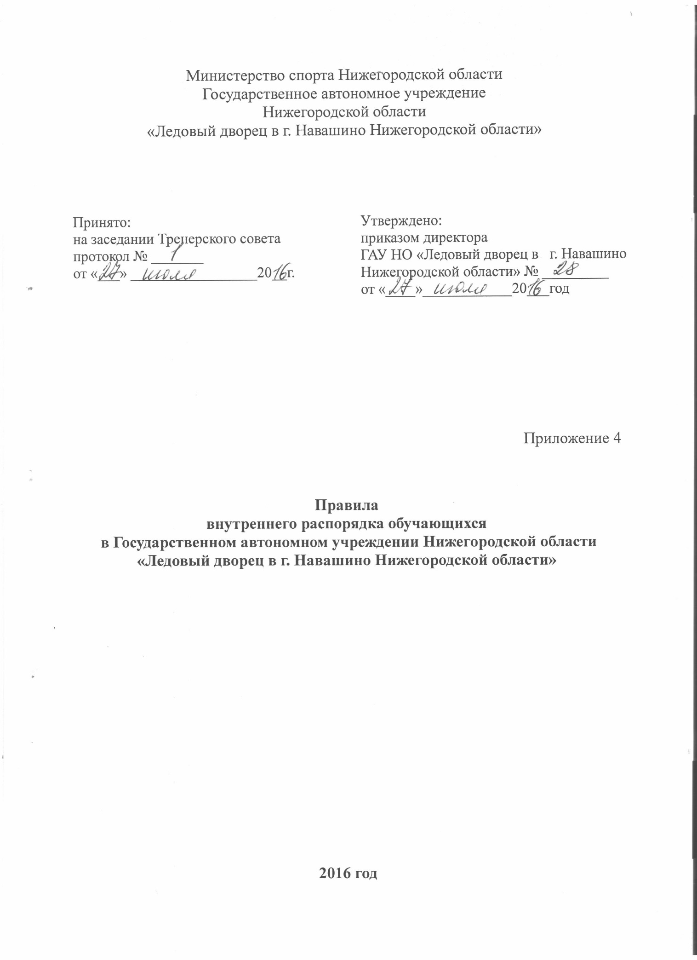

Правила
внутреннего распорядка обучающихся
в Государственном автономном учреждении Нижегородской области «Ледовый дворец в г. Навашино Нижегородской области»

1.ОБЩИЕ ПОЛОЖЕНИЯ

1.1 Настоящие Правила внутреннего распорядка обучающихся разработаны в соответствии с Федеральным Законом РФ от 29.12.2012 года № 273-ФЗ «Об образовании в Российской Федерации», Санитарно-эпидемиологическими требованиями к устройству, содержанию и организации режима работы образовательных организаций дополнительного образования детей» 2.4.4.3172-14, Порядком применения к обучающимся и снятия с них мер дисциплинарного взыскания, утвержденным приказом Министерства образования и науки Российской Федерации от 15 марта 2013 г. № 185, Уставом Учреждения, внутренними локальными актами.
1.2 Рассмотрение, принятие, внесение изменений и дополнений в настоящие Правила осуществляются по решению Тренерского совета и утверждается приказом директора Учреждения.
1.3 Правила внутреннего распорядка для обучающихся в ГАУ НО «Ледовый дворец в г. Навашино Нижегородской области» (далее - Учреждение). имеют целью способствовать формированию сознательного отношения к тренировочному процессу, укреплению здоровья, внутренней дисциплины, организации обучения на высоком методическом уровне, рациональному использованию тренировочного времени, улучшению качества тренировочного процесса, полной реализации главных задач и учебных программ Учреждения.
1.4 Вопросы, связанные с применением правил внутреннего распорядка, решаются администрацией учреждения в пределах предоставленных ей прав, а в случаях, предусмотренных действующим законодательством и правилами внутреннего распорядка, совместно или по согласованию с Тренерским советом Учреждения.
1.5 Обучающимся является лицо, зачисленное приказом директора в Учреждение для прохождения обучения по дополнительным образовательным программам, в порядке поступления, либо перевода из другой организации, восстановления в соответствии с правилами, установленными в Учреждении, Уставом и локальными нормативными актами.
1.6 Настоящие Правила регулируют режим организации образовательного процесса, права и обязанности учащихся, родителей (законных представителей) несовершеннолетних, обучающихся применение поощрения и мер дисциплинарного взыскания к учащимся.
1.7 Дисциплина в Учреждении поддерживается на основе уважения человеческого достоинства обучающихся и педагогических работников. Применение физического и (или) психического насилия по отношению к обучающимся не допускается.
1.8 Настоящие Правила обязательны для исполнения всеми обучающимися Учреждения и их родителями (законными представителями), обеспечивающими получение обучающимися дополнительного образования.

2. РЕЖИМ ОБРАЗОВАТЕЛЬНОГО ПРОЦЕССА

2.1. Тренировочные занятия в Учреждении проводятся по расписанию в соответствии с учебными планами, программами и графиком учебного процесса, утвержденными в установленном порядке.
2.2. Расписание составляется и утверждается приказом директора на полугодие.
2.3. После начала тренировочных занятий в спортивном зале и прилегающим к ним помещениях должны соблюдаться тишина и порядок, необходимые для нормального хода тренировочных занятий.
2.4. Недопустимо прерывать тренировочные занятия, входить и выходить из спортивного зала во время их проведения без разрешения тренера-преподавателя.
2.5. В каждой тренировочной группе назначается староста из числа наиболее подготовленных и дисциплинированных учащихся.
2.6. Староста группы подчиняется непосредственно тренеру-преподавателю. В функции старосты входят: наблюдение за состоянием дисциплины в группе на тренировочных занятиях, а также за сохранностью спортивного оборудования и инвентаря;
- извещение обучающихся об изменениях, вносимых в расписание занятий;
- помощь тренеру-преподавателю в подготовке спортивного инвентаря и оборудования к тренировочному занятию.
2.7. Начало учебного года -1 сентября
2.8. Тренировочные занятия по видам спорта проводятся в соответствии с годовым учебным планом, рассчитанным на срок от 36 до 46 недель и от 6 до 16 недель по индивидуальным планам обучающихся на период их активного отдыха.
2.9. Продолжительность учебной недели- 7 дней, включая каникулы.
2.10. Продолжительность занятия - 45 минут.
2.11. Начало занятий - 8-00 ч. Окончание занятий - 20-00 ч., 21.00 ч. - для учащихся в возрасте 16-18 лет.
2.12. Сроки и продолжительность каникул устанавливаются в соответствии с календарным графиком.

3. ПРАВА, ОБЯЗАННОСТИ И ОТВЕТСТВЕННОСТЬ ОБУЧАЮЩИХСЯ, РОДИТЕЛЕЙ (ЗАКОННЫХ ПРЕДСТАВИТЕЛЕЙ) НЕСОВЕРШЕННОЛЕТНИХ

3.1. Обучающиеся, родители (законные представители) несовершеннолетних, имеют право на:
3.1.1. Получение образования по дополнительным образовательным программам в соответствии с ФГТ по видам спорта, обучаться в пределах этих требований, получать знания, умения и навыки, соответствующие современному уровню науки, техники, культуры;
3.1.2. Посещение учебных занятий групп всех видов спорта в учреждении по согласованию с руководителем учреждения;
3.1.3. Повторное (не более двух раз) прохождение промежуточной аттестации по учебному плану в сроки, определяемые Учреждением (по 31 августа текущего учебного года);
3.1.4. Уважение человеческого достоинства, защиту от всех форм физического и психического насилия, оскорбления личности, охрану жизни и здоровья;
3.1.5. Свободу совести, информации, свободное выражение собственных взглядов и убеждений;
3.1.6. Каникулы в соответствии с календарным графиком;
3.1.7. Перевод в другую образовательную организацию, реализующую образовательную программу соответствующего уровня, в порядке, предусмотренном локальным актом Учреждения;
3.1.8. Участие в управлении Учреждения в порядке, установленном Уставом;
3.1.9. Ознакомление с Уставом, с лицензией на осуществление образовательной деятельности, с учебной документацией, другими документами, регламентирующими организацию и осуществление образовательной деятельности;
3.1.10. Обжалование локальных актов в установленном законодательством РФ порядке;
3.1.11. Пользование в Учреждении инвентарём, оборудованием, оргтехникой при проведении мероприятий, предусмотренных тренировочным процессом;
3.1.12. Принятие участия во всех видах тренировочного процесса, в том числе в официальных спортивных соревнованиях и других массовых мероприятиях;
3.1.13. Развитие своих творческих способностей и интересов, включая участие в конкурсах, выставках, смотрах, физкультурных и спортивных мероприятиях;
3.1.14. Поощрение за успехи в спортивной деятельности;
3.1.15. Благоприятную среду жизнедеятельности без окружающего табачного дыма и охрану здоровья от воздействия окружающего табачного дыма и последствий потребления табака;
3.1.16. Посещение по своему выбору мероприятий, которые проводятся в учреждении и не предусмотрены учебным планом, в порядке, установленном соответствующим Положением;
3.1.17. Обращение в комиссию по урегулированию споров между участниками образовательных отношений.

3.2. Обучающиеся обязаны:
3.2.1. Добросовестно осваивать образовательную программу, посещать предусмотренные учебным планом учебные занятия, осуществлять самостоятельную подготовку к ним, выполнять задания, данные тренерами-преподавателями в рамках образовательной программы;
3.2.2. Ликвидировать академическую задолженность в сроки, определяемые Учреждением;
3.2.3. Выполнять требования Устава, настоящих Правил и иных локальных нормативных актов по вопросам организации и осуществления образовательной деятельности;
3.2.4. Заботиться о сохранении и укреплении своего здоровья, стремиться к нравственному, духовному и физическому развитию и самосовершенствованию;
3.2.5. Уважать честь и достоинство других учащихся и работников Учреждения, не создавать препятствий для получения образования другими учащимися;
3.2.6. Бережно относиться к имуществу Учреждения;
3.2.7. Соблюдать режим организации образовательного процесса, принятый в Учреждении;
3.2.8.На учебных занятиях присутствовать только в спортивной одежде, иметь опрятный и ухоженный внешний вид;
3.2.9. Соблюдать нормы законодательства в сфере охраны здоровья граждан от воздействия окружающего табачного дыма и последствий потребления табака;
3.2.10. Своевременно проходить все необходимые медицинские осмотры.

3.3. Родители (законные представители) несовершеннолетних обязаны:
3.3.1. Соблюдать правила внутреннего распорядка организации, осуществляющей образовательную деятельность, требования локальных нормативных актов, которые устанавливают режим занятий обучающихся, порядок регламентации образовательных отношений между образовательной организацией и обучающимися и (или) их родителями (законными представителями) и оформления возникновения, приостановления и прекращения этих отношений;
3.3.3. Уважать честь и достоинство обучающихся и работников организации, осуществляющей образовательную деятельность.

3.4. Обучающимся запрещается:

3.4.1. Приносить, передавать, использовать в Учреждении на его территории оружие, спиртные напитки, табачные изделия, токсические и наркотические вещества и иные предметы и вещества, способные причинить вред здоровью участников образовательного процесса и (или) деморализовать образовательный процесс;
3.4.2. Приносить, передавать использовать любые предметы и вещества, которые могут привести к взрывам, возгораниям и отравлению;
3.4.3. Иметь неряшливый и вызывающий внешний вид;
3.4.4. Применять физическую силу в отношении других обучающихся, работников Учреждения и иных лиц;
3.4.5. Во время занятий ношение часов, аксессуаров и украшений;
3.5. За неисполнение или нарушение Устава Учреждения, настоящих Правил и иных локальных нормативных актов по вопросам организации и осуществления образовательной деятельности обучающиеся несут ответственность в соответствии с настоящими Правилами.

4. ПООЩРЕНИЯ И ДИСЦИПЛИНАРНОЕ ВОЗДЕЙСТВИЕ

4.1. За высокие спортивные достижения, активное участие в спортивной
и общественной жизни Учреждения учащимся устанавливаются следующие меры поощрения:
- объявление благодарности;
- объявление благодарности родителям (законным представителям);
- награждение Почетной грамотой;
- награждение ценным подарком;
-направление благодарственного письма родителям обучающегося.
4.2. Процедура применения поощрений:
4.2.1. Объявление благодарности обучающемуся, объявление благодарности родителям (законным представителям) обучающегося, могут применять все педагогические работники Учреждения при проявлении обучающимися активности с положительным результатом.
4.2.2. Награждение почетной грамотой (дипломом) может осуществляться администрацией Учреждения по представлению тренера-преподавателя за особые успехи, достигнутые обучающимся на уровне муниципального образования, субъекта Российской Федерации;
4.2.3. Награждение ценным подарком осуществляется по представлению заместителя директора на основании приказа директора Учреждения за особые успехи, достигнутые на уровне субъекта Российской Федерации, официальных всероссийских и международных соревнований.
4.3. За нарушение Устава, настоящих Правил и иных локальных нормативных актов к обучающимся могут быть применены следующие меры дисциплинарного воздействия: меры воспитательного характера, дисциплинарные взыскания.
4.4. Меры воспитательного характера представляют собой действия администрации, ее педагогических работников, направленные на разъяснение недопустимости нарушения правил поведения, осознание обучающимся пагубности совершенных им действий, воспитание личных качеств обучающегося, добросовестно относящегося к учебе и соблюдению дисциплины.
4.5. Меры дисциплинарного взыскания представляют собой: замечание; выговор; отчисление.
4.6. Отчисление несовершеннолетнего обучающегося как мера дисциплинарного взыскания не применяется, если сроки ранее примененных к обучающемуся мер дисциплинарного взыскания истекли и (или) меры дисциплинарного взыскания сняты в установленном порядке.
4.7. При выборе меры дисциплинарного взыскания должны учитываться тяжесть дисциплинарного проступка, причины и обстоятельства, при которых он совершен, предыдущее поведение обучающегося, его психофизическое и эмоциональное состояние, а также мнение Совета родителей.
4.8. Отчисление обучающегося в качестве меры дисциплинарного взыскания применяется, если меры дисциплинарного воздействия воспитательного характера не дали результата, обучающийся имеет не менее двух дисциплинарных взысканий в текущем учебном году и его дальнейшее пребывание в Учреждение оказывает отрицательное влияние на других обучающихся, нарушает их права и права работников, а также нормальное функционирование Учреждения.
4.9. Применение дисциплинарных взысканий.
4.9.1. Применению дисциплинарного взыскания предшествует дисциплинарное расследование, осуществляемое на основании письменного обращения к директору Учреждения того или иного участника образовательных отношений.
4.9.2. До применения меры дисциплинарного взыскания организация, осуществляющая образовательную деятельность, должна затребовать от обучающегося письменное объяснение. Если по истечении трех учебных дней указанное объяснение обучающимся не представлено, то составляется соответствующий акт.
Отказ или уклонение обучающегося от предоставления им письменного объяснения не является препятствием для применения меры дисциплинарного взыскания.
4.9.3. Мера дисциплинарного взыскания применяется не позднее одного месяца со дня обнаружения дисциплинарного проступка и не позднее шести месяцев со дня его совершения, не считая времени болезни обучающегося, пребывания его на каникулах, в академическом отпуске, отпуске по беременности и родам или отпуске по уходу за ребенком, а также времени, необходимого на учет мнения Совета родителей (законных представителей) несовершеннолетних обучающихся организации, осуществляющей образовательную деятельность, но не более семи учебных дней со дня представления директору Учреждения мотивированного мнения в письменной форме.
4.9.4.За каждый дисциплинарный проступок может быть применено только одно дисциплинарное взыскание.
4.9.5. Меры дисциплинарного взыскания не применяются к обучающимся дошкольного, начального школьного возраста, а также к обучающимся с ограниченными возможностями здоровья (с задержкой психического развития и различными формами умственной отсталости).
4.9.6. Решение об отчислении несовершеннолетнего обучающегося, достигшего возраста пятнадцати лет как мера дисциплинарного взыскания принимается с учетом мнения его родителей (законных представителей) и с согласия комиссии по делам несовершеннолетних и защите их прав. Решение об отчислении обучающихся - детей-сирот, детей, оставшихся без попечения родителей, принимается с согласия комиссии по делам несовершеннолетних и защите их прав и органа опеки и попечительства.
4.9.7. Об отчислении несовершеннолетнего обучающегося в качестве меры дисциплинарного взыскания организация, осуществляющая образовательную деятельность, незамедлительно обязана проинформировать орган местного самоуправления, осуществляющий управление в сфере образования.
4.9.8. Применение дисциплинарного взыскания оформляется приказом директора Учреждения, которое производится по решению Тренерского совета в соответствии с законодательством и правилами внутреннего распорядка обучающихся.С приказом обучающихся, родителей (законных представителей) знакомит под роспись тренер-преподаватель в течение трех учебных дней со дня издания, не считая времени отсутствия обучающегося в Учреждении. Отказ обучающегося, его родителей (законных представителей) ознакомиться с указанным приказом под роспись оформляется соответствующим актом.
4.10. Если в течение года со дня применения меры дисциплинарного взыскания к обучающемуся не будет применена новая мера дисциплинарного взыскания, то он считается не имеющим меры дисциплинарного взыскания.
4.11. Директор Учреждения имеет право снять меру дисциплинарного взыскания до истечения года со дня ее применения по собственной инициативе, просьбе самого обучающегося, его родителей (законных представителей), ходатайству Совета родителей.

5. ЗАЩИТА ПРАВ ОБУЧАЮЩИХСЯ

5.1. В целях урегулирования разногласий между участниками образовательных отношений по вопросам реализации права на образование, защиты своих прав, обучающиеся, родители (законные представители) самостоятельно или через своих представителей вправе обращаться в комиссию по урегулированию споров между участниками образовательных отношений в случае:
- возникновения конфликта интересов педагогического работника, применения локальных нормативных актов,
- обжалования (решения) меры дисциплинарного взыскания и ее применение.
5.2. Порядок создания, организации работы, принятия решений комиссией по урегулированию споров между участниками образовательных отношений и их исполнения устанавливается локальным нормативным актом, который принимается с учетом мнения Совета родителей, а также представительных органов работников этого Учреждения.
5.3. Решение комиссии по урегулированию споров между участниками образовательных отношений является обязательным для всех участников образовательных отношений в Учреждении подлежит исполнению в сроки, предусмотренные указанным решением.
5.4. Решение комиссии по урегулированию споров между участниками образовательных отношений может быть обжаловано в установленном законодательством Российской Федерации порядке.

